*Cartella stampa al link* [*https://bit.ly/disegniamo2025*](https://bit.ly/disegniamo2025)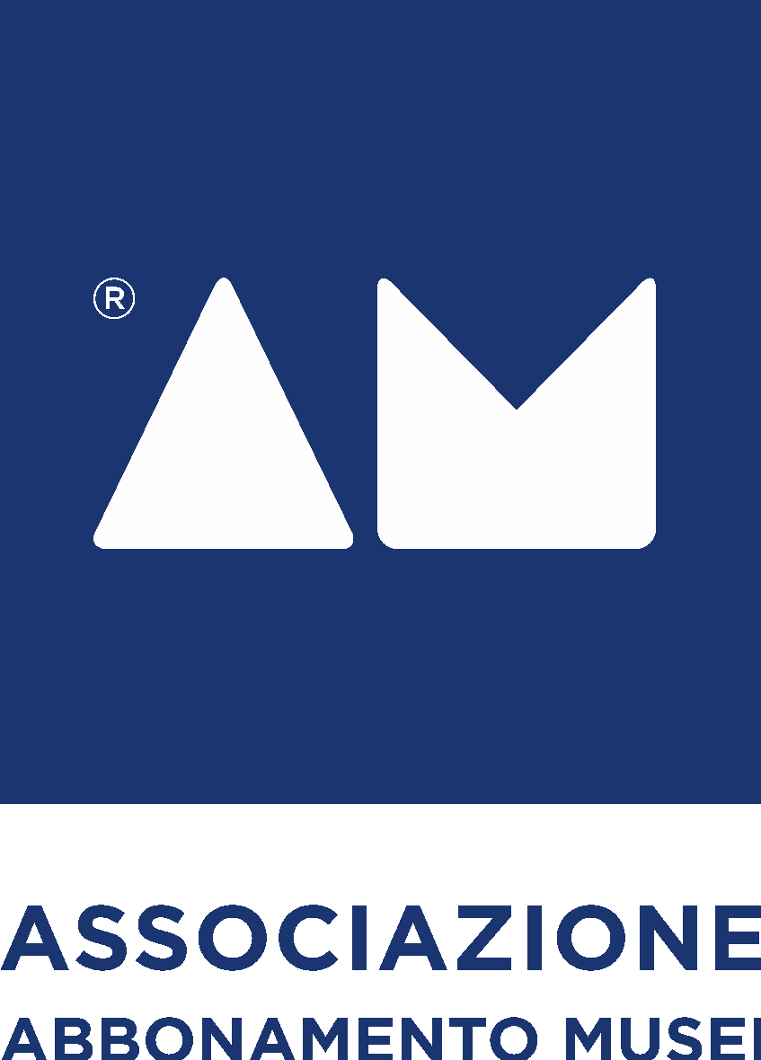

COMUNICATO STAMPA

**Disegniamo l’arte**

**Sabato 12 e domenica 13 aprile**

**Abbonamento Musei invita bambini e famiglie**

**alla scoperta dei musei**

*Milano, 25 marzo 2025.* **Sabato 12 e domenica 13 aprile** torna **Disegniamo l’arte**, lo speciale appuntamento pensato per avvicinare bambini e bambine ai musei attraverso il disegno e la creatività. Promosso dall’Associazione Abbonamento Musei, realtà no profit che ha per obiettivo la valorizzazione del patrimonio culturale in Piemonte, Lombardia e Valle d’Aosta, questo weekend di primavera è un’occasione per i piccoli visitatori e le piccole visitatrici per scoprire i musei, le opere, gli spazi e le architetture attraverso il linguaggio che meglio conoscono e apprezzano: quello del disegno.

L’edizione 2025 è dedicata al tema “**Segreti svelati. Misteri e curiosità nascosti nei musei**”: storie misteriose si celano tra le sale delle collezioni… Spetta a bambini e bambine scoprirle! I giovani possessori della tessera Abbonamento Musei Junior potranno portare con loro gli amici e coinvolgere anche genitori e nonni.

«*La crescita ogni anno di questo evento in termini di adesioni dei musei e partecipazione del pubblico è la conferma che il lavoro intrapreso dall’Associazione per avvicinare sempre di più bambine, bambini e famiglie ai musei genera risultati positivi. Un investimento per i visitatori di musei di domani.*» dichiara **Simona Ricci, direttrice di Abbonamento Musei.**

Sono **192 i musei aderenti** quest’anno nelle tre regioni dove opera l’Associazione. Partner tecnico è la storica azienda di strumenti per la creatività **CARIOCA**, che per il terzo anno fornirà matite e pennarelli ai giovani artisti per dare libero sfogo alla loro immaginazione. «*I prodotti CARIOCA sono proprio strumenti pensati per liberare la creatività dei bambini,* - afferma il **Direttore Generale di CARIOCA Giorgio Bertolo**- *per questo motivo siamo molto contenti di far parte di un progetto tanto importante quanto interessante. Sarà bello vedere come i piccoli artisti riusciranno ad esprimere tutte le emozioni e le sensazioni provate durante la visita al museo attraverso i prodotti CARIOCA come pennarelli e matite. Il nostro impegno, infatti, è quello di diventare leader nell’educazione creativa dei bambini, per questo ci piace collaborare con realtà che stimolano la creatività, come Disegniamo l’Arte*».

**Disegniamo l’arte a Milano e in Lombardia**

Questa è la **10° edizione** per i musei della Lombardia, che quest’anno hanno aderito al progetto in **86** tra pinacoteche, ville, orti botanici, musei archeologici e molto altro.

A Milano aderiscono 13 musei, tra cui il **Museo Poldi Pezzoli,** dove i piccoli visitatori potranno immergersi nei misteri dei ritratti Rinascimentali, mentre al **MAS Museo d'Arte e Scienza,** diventeranno detective alla scoperta dei materiali naturali utilizzati nelle opere d’arte. Al **Museo Bagatti Valsecchi** potranno attraversare un armadio rinascimentale per creare mondi fantastici, al **Leonardo3 Museum** vivranno un’esperienza nelle botteghe di Leonardo, e **all’Acquario Civico** daranno vita a pesci colorati con carta e matite.

A **Vaprio d’Adda**, nella **Galleria Interattiva Leonardo in Adda**, i bambini scopriranno l'affascinante storia del cinema italiano, con un racconto avvincente sul salvataggio di pellicole durante la guerra.

Tanti gli appuntamenti anche nelle province lombarde, tutte coinvolte. Al **MuSa** di Salò, i bambini potranno diventare detective per un giorno, scoprendo storie e dettagli nascosti nelle sale espositive. Al **Museo della Carta** di Toscolano Maderno, esploreranno le antiche tecniche dei maestri cartai, seguendo un percorso investigativo che li guiderà tra leggende e misteri della carta.

Al **Castello Scaligero** di Sirmione, i giovani esploratori vivranno una "Caccia al dettaglio", armati di mappe e kit per scovare segreti nascosti tra le mura storiche. **I Musei Civici di Monza** invece li trasporteranno in un mondo di enigmi e indizi, dove potranno risolvere misteri legati ai dipinti, stimolando il loro spirito d’osservazione e la fantasia.

Al **Museo della Seta Abegg**, saranno immersi in un’atmosfera d’altri tempi, dove macchinari storici ancora in funzione ispireranno la loro creatività. Con un kit da disegno tra le mani, potranno immedesimarsi in un piccolo Leonardo da Vinci, trasformando l’arte in un’esperienza personale e unica.

**Disegniamo l’arte in Valle d’Aosta**

Quest’anno aderiscono al progetto **4** musei in Valle d’Aosta.

**Sabato 12 aprile Il Mega Museo - Area Megalitica di Aosta** propone “Mega segreti”: attraverso giochi di osservazione e indovinelli, i piccoli esploratori individueranno i segreti delle stele antropomorfe custodite nel museo: statue preistoriche che celano i segni della storia.

Al **Museo regionale di Scienze naturali Efisio Noussan** un viaggio nel tempo alla scoperta della marmotta del Lyskamm: una mummia risalente a 6.600 anni fa e ritrovata a oltre 4000 metri di quota! Partendo da semplici linee guida, i bambini disegneranno gli animali preistorici, creando schede illustrate per trasformarle in un divertente memory. Un’attività coinvolgente tra scienza, arte e gioco, perfetta per stimolare curiosità e creatività!

**Domenica 13 aprile**, al **MAR Museo Archeologico Regionale** “A tavola con l’arte”: un viaggio nel tempo per scoprire l'arte del cibo e della tavola imbandita, dagli antichi romani ai contadini valdostani raffigurati nei dipinti di Italo Mus.

Al **Castello di Aymavilles** siete tutti invitati a partecipare ad un'avventura dove i bambini diventeranno protagonisti di un viaggio alla scoperta dei misteri nascosti tra le mura del castello.

**Programma completo di Disegniamo l’arte:** [**https://abbonamentomusei.it/progetto/disegniamo-larte/**](https://abbonamentomusei.it/progetto/disegniamo-larte/)

Prenotazione obbligatoria

**Cos’è AM**

Realtà unica in Italia, Abbonamento Musei è il servizio che riunisce l’offerta di tre regioni – Piemonte, Lombardia e Valle d’Aosta – in un solo circuito di quasi 500 realtà culturali e artistiche, comprendente collezioni, mostre, musei, ville, palazzi storici, parchi, giardini, monumenti e luoghi inaspettati, cui gli abbonati possono accedere gratuitamente. Tutte queste meraviglie costituiscono un sistema unitario, a cominciare dall’accesso, come se si trattasse di un unico, grande museo. Si tratta quindi di un particolare modello di fruizione culturale, nato per sviluppare e dare forza alla ricchezza di un territorio e per promuovere tante esperienze culturali diverse per il pubblico. Quella di Abbonamento Musei è la storia di un caso virtuoso, a livello europeo, di coinvolgimento del pubblico nella fruizione dei beni culturali.

**Come funziona**

L’abbonamento consiste in una tessera unica, che vale 365 giorni dal momento dell’acquisto, con la quale le persone possono fruire – in modo semplificato e ogni volta che lo desiderano – di un insieme vasto e vario di luoghi e contenuti sempre nuovi, in tutte e tre le regioni. La tessera non spinge gli utenti solo a scoprire, in modo conveniente, nuove realtà, ma anche a riscoprire la propria regione, grazie a tour e iniziative riservate, o a tornare a visitare più volte, senza limiti, i luoghi artistici prediletti.

Informazioni al pubblico: [www.abbonamentomusei.it](http://www.abbonamentomusei.it)

bilancio sociale: <https://bit.ly/Bil-Sociale23>

**Ufficio Stampa**

[ufficiostampa@abbonamentomusei.it](mailto:ufficiostampa@abbonamentomusei.it)

Lia Passadori - 342 3044340

Roberto Mautino - 342 0078820

Marcella Del Curto - 344 2428637